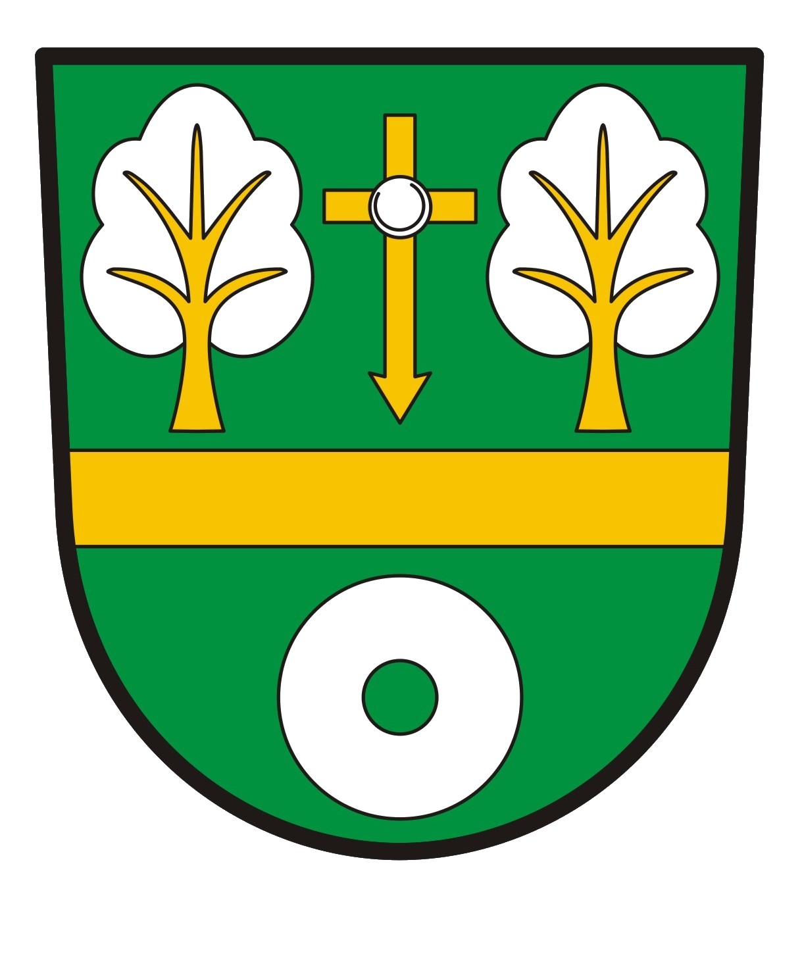
OBECNÍ ÚŘAD CEJLE
Cejle 100, 588 51 Batelov
IČ: 00488615, DIČ: CZ00488615
tel. 603 218 599, 603 218 585
mail: starostka@cejle.cz www.cejle.cz

Žádost o povolení ke kácení dřevin rostoucích mimo les

Žádost podává pouze vlastník pozemku či nájemce s písemným souhlasem vlastníka
pozemku, na kterém dřeviny rostoucí mimo les rostou. V případě, že jsou vlastníkem
pozemku manželé, musí žádost podepsat oba.

1. Jméno, datum narození a adresa žadatele:

2. Specifikace dřevin, které mají být káceny – jejich druh, počet, velikost plochy keřů v metrech čtverečních:

3. Obvod kmene jednotlivých stromů ve výši 130 cm nad zemí:

4. Řádné zdůvodnění žádosti:

5. Stromy rostou na pozemku:

parc. č.

6. Povinnou součástí žádosti je doložení dokladem o vlastnickém či nájemním vztahu žadatele k pozemku, na kterém rostou dřeviny. Postačuje informativní výpis z KN (lze pořídit na OÚ).

............................................................
podpis žadatele (žadatelů)

